抖音重阳节传播：长辈模式下的退休生活新升级
广 告 主：抖音
所属行业：互联网
执行时间：2022.9.14-10.04
参选类别：社会化营销类
营销背景
重阳节是中国传统节日，感恩敬老是节日的重要主题，舆论天然关注老年群体。抖音在重阳节升级优化长辈模式，希望能「帮助老年人在抖音便捷用、安心用、愉快用」，传递抖音关注老年群体使用感的企业社会责任感。并在重阳节节点号召大家爱老、敬老 弘扬社会主义核心价值观。

面临的营销困境及挑战
1.如何在老年关怀宣传同质化的重阳节做出差异化的亮点方案呢？
2.怎样定义老年人群？使长辈模式得到传播效果最大化的同时能真正拥有一批新的老年用户。

营销目标
结合重阳节时间节点，以“给长辈送一份定制礼物”为方向，提供老年针对性产品、保障、内容，全方位透传老年友好，表达社会价值老年友好主张「帮助老年人在抖音便捷用、安心用、愉快用」。

策略与创意
不谈年龄，我们只想退休
抖音在重阳节推出升级版长辈模式，意在让更多老年人更便利地使用手机，跨越数字鸿沟；想要长辈模式得到最大化传播，首先要解决的问题：到底谁是老年人呢？如何去定义老年群体的年龄边界呢，或者真的需要去做明确的年龄界定吗？在当下的社会环境，年龄越来越成为可有可无的东西，甚至会带来标签化，所以我们决定放弃明确年龄界限的“老年人群”，找出一个既符合老年人人群画像又有着模糊边界的概念：退休！退休了就要美美享受生活，大家谈起周围中老年人的退休生活，不出意外的丰富多彩，即使是我们这群年强力壮的打工仔，也不禁对着“退休”流下口水，而后发出感叹“我什么时候才能过上这种退休生活！！！” 于是，对于此次重阳节传播活动的第一次定调出现：不谈年龄，我们只想退休。
反其道而行，年轻人也要过重阳
提到重阳节，马上想到的就是爱老敬老，但是第一观点肯定会出现同质化作品，在众多“爱老群体”中做出差异化，出新出色才是我们的追求；既然有这么多年轻人幻想着美好退休生活，我们一致决定为小打工人们打造“沉浸式”退休生活体验：从退休这一热门话题出发，既让年轻人对退休生活充满憧憬，又能使年轻人提升对老年群体的关注；
于是带着 #我迟早过上这种退休生活# 的美好愿景，一支魔性卡点的老年群像混剪视频腾空出世，极致卡点，活力配乐加上大爷大妈的多彩退休生活，反差感不就有了，为了这支视频，我们在抖音搜罗了一众“潮酷”中老年达人:
退休了也能继续发光发热的@不刷题的吴姥姥 ，退休也坚持自己爱好的@天蝎奶奶，退休也要优雅弹钢琴的@诉爷，退休了不受年龄限制依旧时尚打扮的@时尚奶奶团 ，有了这些起范儿的多彩退休生活片段，既能给微博网友亿点点重阳节参与感，同时又能透传抖音平台老年友好形象，一举两得！
C端发力，真心实意为大爷大妈
考虑到退休大爷大妈才是抖音长辈模式的核心人群，选择发布C端微信稿件来赢得大爷大妈们的真心，山不来找我，我就向山走去！我们在一众老年服务号中选出了最受老年受众喜爱的老年公众号之一【北京大妈有话】——为全国中老年人服务、发声的阵地，通过老年口吻和唠家常的方式，引导中老年人群设置抖音长辈模式；但即使在微信端，老年用户相对来说还是较少的，所以我们再加一码，选择阅读量十万加的C端微信大号【最人物】发布专题文章，通过讲述抖音中老年达人的群像故事,引发老年人子女共鸣，介绍重阳节抖音升级长辈模式这一平台事件的同时，也呼吁更多社会群体关注老年人的晚年生活；为了让我们此次的传播活动更具权威性，致力于老年建设的北京市老龄协会旗下的官方账号【乐享银龄】也为抖音老年模式发文背书！实践组织老年文化教育。
执行过程/媒体表现
- 混剪视频跨圈层传播，引流搜索抖音长辈模式
#我迟早过上这种退休生活#混剪视频
跨圈层为活动引流，10月4日在微博发起话题#我迟早过上这种退休生活#，以抖音上老年充满反差感的退休生活为素材进行混剪cut，并联合17个各类KOL带话题发布，勾起人们对退休生活的渴望，引发广泛讨论；话题#我迟早过上这种退休生活# 微博登总榜TOP23位，话题阅读量超8549w次，视频播放量达138w （数据更新截止至10月9日19:00）
2.C端微信大号发文引共鸣
10月4日使用C端微信大号【最人物】投放1篇c端微信文章 《这是71岁的她？》阅读量11w+ ；通过讲述抖音中老年达人的群像故事,引发老年人子女共鸣，介绍重阳节抖音升级长辈模式这一平台事件，让外界更加清晰地感受到抖音平台老年友好形象，呼吁更多社会群体关注老年人的晚年生活，进一步肯定抖音平台的社会责任感。
3.垂类微信大号发文亲人群
10月4日使用【北京大妈有话说】投放1篇垂类微信文章 《全篇高能，他们的退休生活竟能过得如此精彩！》阅读量2.8w+；透传重阳节抖音升级长辈模式这一适老化平台举措，提升老年群体共鸣，肯定抖音平台在助力老龄化事业中做出的贡献，让外界更加清晰感知抖音平台老年友好形象。
4.特殊节点，“错峰出行”
因为预判到重阳节当天微博会有大量关于老年人社会向话题上榜 ，eg.人民日报等权威官党媒发布的话题内容，如果跟风与其他媒体话题同时段发布 ，对所做话题#我迟早过上这种退休生活#上榜会形成一定阻碍（如，人民日报当天话题#长辈未说出口的那些话#于当天12:19 上榜）。所以将视频物料发布时间定在15:30，后续查看当天热搜数据也可看出，在15:30左右，新增热搜数量开始消退，后面至19:00前整体呈现下降趋势，这无疑增大了我们话题上榜的竞争力度。
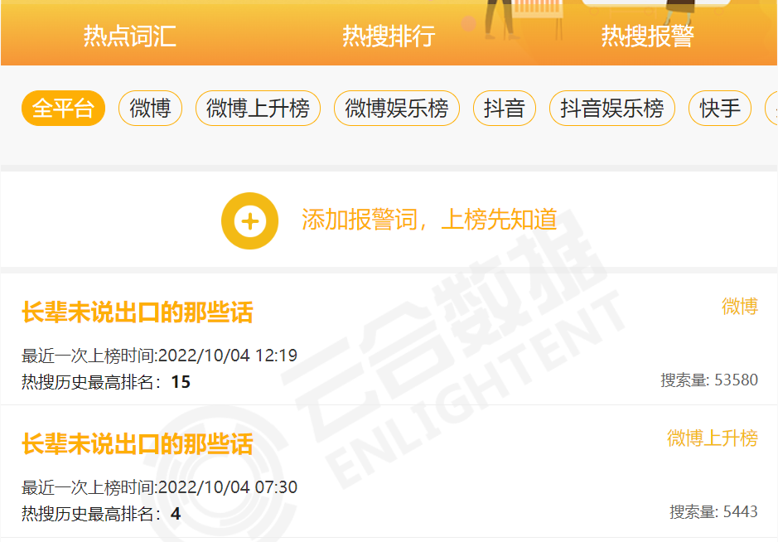 | 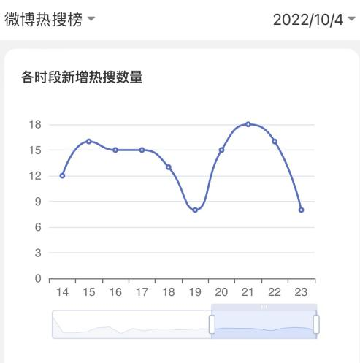
5.大新闻媒体号发布视频权重高
此次我们使用的党媒媒体账号@半月谈 首发话题内容，提升话题权重，起到官方背书作用的同时，媒体账号属性也助力了话题主持人申请。同时，基于#我迟早过上这种退休生活#的社会向话题内容，且为了增加权重，后续启用@中国新闻周刊 @凤凰周刊 @极目新闻 @封面新闻 @三联生活周刊 等其他五个新闻媒体大号进行内容发布，这也成为蓝V优质自来水的另一诱因。
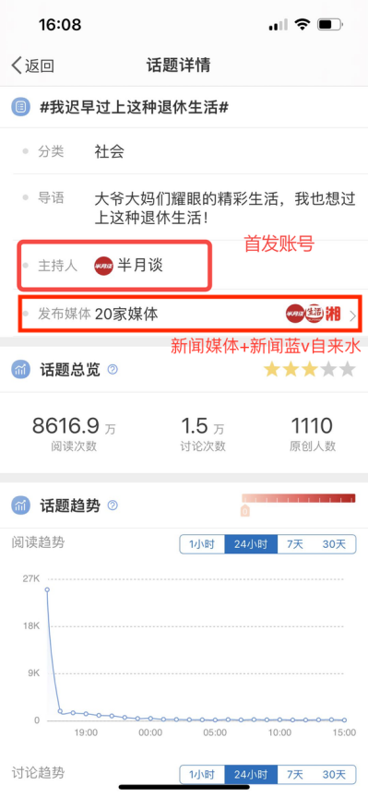 | 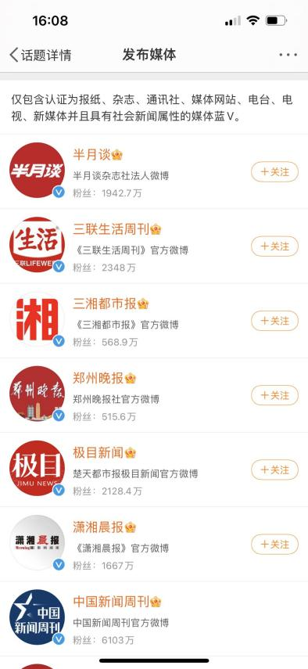 | 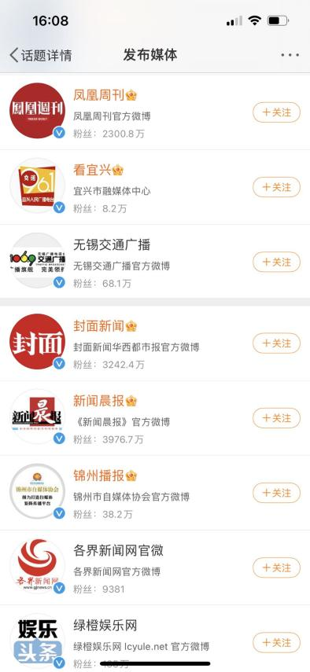

营销效果与市场反馈
传播声量：
1.重阳节传播项目整体曝光9753w+，总互动量达13w+ （数据更新截止至10月9日19:00）。
2.微博社会向话题 #我迟早过上这种退休生活# ，登上热搜总榜TOP23。
3.“重阳·重新起范儿”主题混剪视频获新华网及抖音多平台官方矩阵同步发布，#乘风破浪的老baby 登上抖音热榜51位。
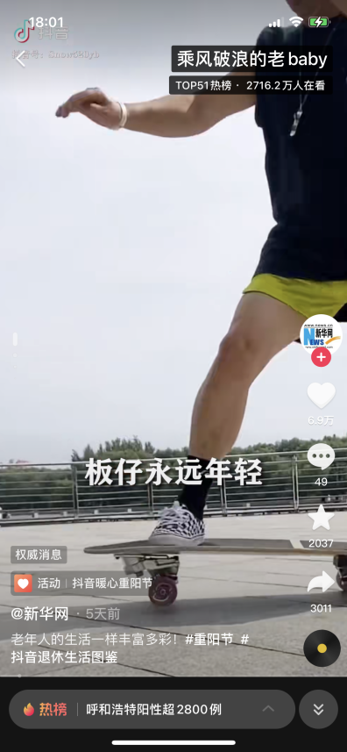 | 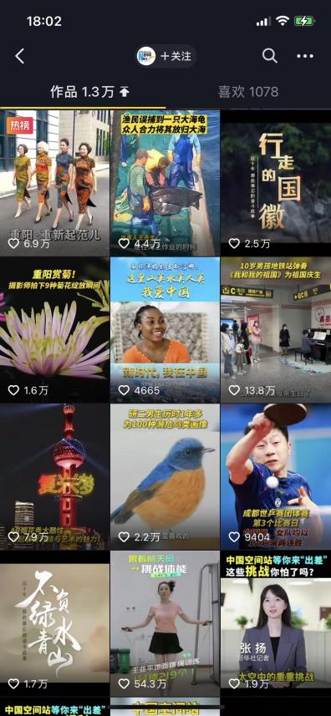 | 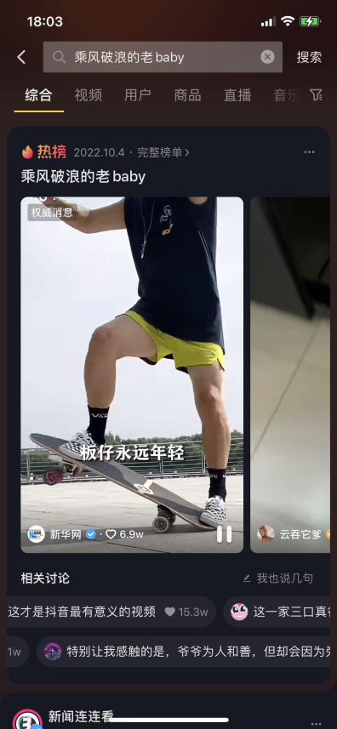

4.活动期间，关键词“抖音长辈模式”、“退休”、“长辈模式”全网热度指数均达最高峰值。
